|  |  |  |
| --- | --- | --- |
| Description : Description : Description : florentin2 |  | *Description : Description : Description : jeanne* |

**Bulletin des Paroisses**

**Saint Florentin et Sainte Jeanne d’Arc**

***Juillet - Août 2017 – N°124***

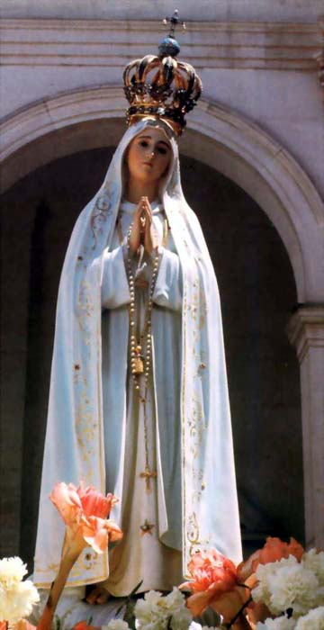**Messages de Notre Dame, de Fatima et d'ailleurs**

En 1917, à Fatima petit village portugais, la Vierge Marie apparaît à trois jeunes bergers. Avec à ses côté un ange tenant une menaçante épée de feu, elle leur fait voir une vision de l'enfer et leur laisse plusieurs messages : « Cette guerre s’achèvera bientôt. Une autre bien pire adviendra si les hommes persistent dans leurs erreurs. Le monde et particulièrement la Russie, doivent être consacrés à son cœur immaculé. Deux d'entre eux, Francesco et Jacinta, viendront bientôt la rejoindre, seule Lucia vivra plus longtemps, elle est chargée d'un secret, à ne pas dévoiler avant de longues années...

Un homme vêtu de blanc traversant une ville en feu, marchant au milieu de cadavres, dans de grandes souffrances, il monte vers un calvaire au pied duquel il est tué par des soldats». Ce « troisième secret » sera seulement dévoilé après l'attentat contre Jean-Paul II. Le Saint-Père, sur son lit d’hôpital prend connaissance de la lettre écrite depuis longtemps par Lucia, contenant ce fameux secret et comprend qu'il doit le miracle de sa vie à la main de Notre Dame de Fatima, qui dévie la balle du tireur.

Lors de ses apparitions, le plus souvent à des enfants, le message de la Mère de Dieu est clair : « Priez, convertissez-vous ! Autrement de grands malheurs s’abattront sur le monde ». Ces messages ne sont pas des menaces d'un dieu cruel, mais les avertissements d'une Mère et d'un Père aimant, voulant le bien de l'humanité. Ce n'est pas Dieu qui punit, mais l'humain qui se met tout seul dans le malheur par son attitude et ses actes. C'est la cueillette du fruit défendu qui se perpétue. Fruits de l’orgueil, colère, égoïsme, jalousie, haine, mensonge... Rejet par les humains de l'Amour de Dieu.

Nous sommes avertis mais n'y prenons pas garde. Au déluge, quand Noé vit les nuages s'accumuler il prit ses précautions, pendant que d'autres s'adonnaient aux plaisirs, sans retenues. Quand Lazare meurt de misère à sa porte, le riche égoïste tout étonné de se retrouver en enfer, demande à Abraham d'envoyer un émissaire prévenir ses frères du danger : «*.*..quelqu'un pourra bien ressusciter d'entre les morts, ils ne seront pas convaincus ! » (Luc 16,19-31)

Nous avons mieux qu'un quelconque mort réapparu, nous avons la Mère de Dieu, elle même venue nous alerter à de nombreuses reprises. Et malgré cela, la pratique religieuse baisse continuellement, surtout en occident et dans les pays dits riches, en général. L'humanité orgueilleuse n'a pas besoin d'un Dieu de Miséricorde, argent et mensonge sont ses dieux : « Lazare ? Connais-pas ! »

Proposé par Jean-Claude Perrin

**Education des jeunes**

Vie Chrétienne

La jeunesse, dit-on, est l’avenir de l’humanité. Cette humanité, c’est le pays, la société, l’Eglise. Tout le monde doit prendre soin de la jeunesse pour assurer la pérennité de l’humanité. Des ressources humaines et matérielles doivent être mobilisées pour transmettre des valeurs aux jeunes. Saint Paul nous en donne l’exemple en écrivant à Tite et à Timothée : « Exhorte aussi les jeunes gens à la pondération en toutes choses. Montre en ta personne un modèle de belles œuvres : pureté de doctrine, dignité, parole saine et inattaquable, afin que l’adversaire, ne trouvant aucun mal à dire à notre sujet, soit couvert de confusion » (Tite 1, 2-8). Et voilà « l’instruction que je te confie, Timothée, mon enfant, conformément aux prophéties prononcées jadis sur toi, afin que, fortifié par elles, tu combattes le beau combat, avec foi et conscience » (Tim .1, 18-19).

Et dans l’Eglise, on parle de la Pastorale des jeunes dans le but d’éveiller la foi, la responsabilité, la vocation et /ou les vocations. Ce qui est derrière, bien sûr, c’est d’assurer la pérennité de l’Eglise, qui doit continuer à annoncer l’Evangile. L’éducation des enfants ou des jeunes doit être la priorité dans l’Eglise, les diocèses et les paroisses.

Rappelons ici que « c’est l’Eglise qui a fixé à sept ans ce qu’on appelait l’âge de discrétion ou de raison à partir duquel l’enfant était jugé capable de discerner et distinguer entre les espèces de pain et le corps du Christ ». Ainsi, l’enfant était en mesure de recevoir un enseignement sur les vérités à croire comme sur les vérités à pratiquer. L’Eglise Catholique, reconnait-on aussi, « est la première institution à dispenser un enseignement systématique s’adressant à tous les jeunes sans exception. C’est la raison d’être du catéchisme dès le jeune âge. Et pourtant, l’intérêt de l’Eglise pour la jeunesse n’a pas diminué et ne doit pas diminuer. Certes, les circonstances ont changé et changeront toujours. C’est avec courage que l’Eglise doit sortir de la nostalgie du passé pour dire avec le prophète Isaïe : « Ne voyez- vous pas que je fais du neuf ? » (Isaïe 49,19). L’Eglise doit faire le deuil de ce qui meurt et accueillir avec grâce la lumière de l’Esprit Saint pour inventer les nouvelles manières d’accompagner les jeunes. Les jeunes sont toujours là, cherchant à être embauchés comme les ouvriers de la dernière heure de l’Evangile (Matthieu 20, 6-8).

Il faut donc s’occuper des jeunes. A l’heure de la mondialisation et de l’internet, il est suicidaire pour l’Eglise de ne pas aller à la rencontre des jeunes pour les accompagner et leur proposer l’Evangile de Jésus Christ. « Laissez venir à moi les petits enfants, » dit Jésus (Matthieu 19,14). Cette invitation du Christ définit bien la mission de l’Eglise qui ne doit pas négliger les jeunes. Car, une fois en contact avec l’Evangile, les jeunes sont transformés de façon à mener leur vie personnelle selon l’homme nouveau dans la justice et la sainteté de la vérité.

Abbé Valentin Filanga-Kikassa

**L'été, un bon moment pour prier en famille**

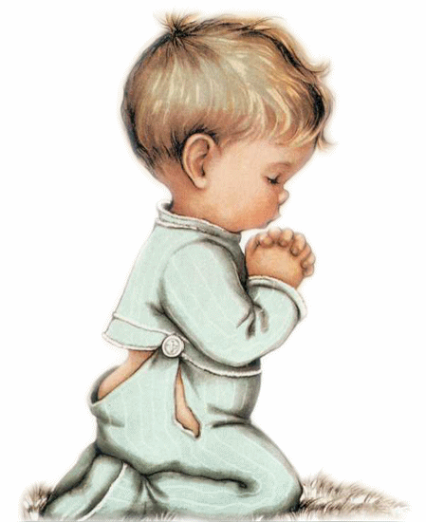 Au fil de l'été j'essaie de vivre avec mes petits enfants des pauses prières. Le plus facile c'est un bénédicité, quand ils sont rassemblés pour le déjeuner. Certains soirs, pour sortir de l'agitation de la journée, je propose un temps de méditation devant l'icône du salon. Après la dispute rituelle pour savoir lequel des petits allumera la bougie, on trace le signe de croix et on fait silence. Je choisis une prière courte, dans un recueil adapté à leur âge : « Seigneur, ouvre mes oreilles... » Les plus grands acceptent de la lire sans rechigner. C'est aussi une façon de les éloigner quelques minutes de leurs écrans divers et variés ! Surtout, j'essaie de leur donner l'envie d'un cœur à cœur avec Dieu. Parfois les parents sont là, parfois non. Bien sûr, je leur demande leur accord auparavant. Avec le recul des années, je me rends compte que ces petits temps spirituels improvisés durant les vacances ont été vécus comme positifs.

Marie-Thérèse, 80 ans, treize petits enfants.

Vie de nos paroisses

**« La source et le sommet de la vie chrétienne »** (2è partie)

La Messe que vivaient nos parents était bien différente de la nôtre, et, pour être honnête, elle n’était guère communicante. Depuis 1963, le Concile Vatican II nous a apporté de grandes modifications : aujourd’hui, le prêtre officie face à l’assemblée, au lieu de lui tourner le dos, et la célébration est dite en français. De plus une part active de l’office est confiée aux laïcs. Une révolution tant attendue(*).

Ce faisant, les Cardinaux ont buté sur de vieilles habitudes, en particulier les chants anciens, et le mode grégorien. Était-il possible de faire disparaitre un répertoire de chants sacrés d’une telle beauté ? Pas question ! C’est pourquoi ont été gardés les formes de plusieurs chants - Kyrie, Gloria, Credo, Sanctus, Agnus Dei - ce qui nous vaut un mélange de noms latins, grec et français dans notre répertoire.

Ces décisions ont été fixées dans le Missel Romain (**\*\***). Puis mis en traduction en langues locales, dont le français; mais quelques détails sont encore objets de discussion actuellement.

Les livrets « Prions en Église » (***) nous proposent les textes propres à chaque messe dominicale du mois, prières et lectures, ainsi que les textes liturgiques fixes.

Notre Messe est une grande montée vers le sommet, qui est la Consécration du Corps du Christ, présent sur l’autel. Une Montée en deux temps majeurs, que sont la Liturgie de la Parole, et la Liturgie de l’Eucharistie. Montée précédée par une Ouverture, et terminée par un Envoi en mission.

--- **L’Ouverture -**--

Le rite d’Ouverture est d’abord rassemblement des chrétiens qui arrivent. Et quoi de mieux pour nous réunir qu’un chant bien connu, entamé allègrement tous ensemble ? Il s’y ajoute un Mot d’accueil, précédant les intentions de cette messe, lus par un laïc ; cette intervention est propre à certains diocèses.

Puis la préparation continue : les fidèles se reconnaissent pécheurs humblement, dans un « Je confesse à Dieu » récité ; et ils en demandent pardon, « Seigneur, prends pitié », fréquemment chanté.

Le dimanche tout spécialement, est chantée une très vieille hymne à la « Gloire de Dieu », qui date du IVe siècle. Enfin, une prière d’ouverture rassemble les fidèles, et appelle sur eux la grâce de Dieu.

--- C’est alors que nous allons rentrer dans le premier moment-clef de la Célébration,

la Liturgie de la Parole (3e partie).

**(*)** Vatican II – Sacrosanctum Concilium – Constitution sur la Liturgie (1963)

**(**)** Règles et explications dans « Présentation Générale du Missel Romain » sur Site vatican.va

(***) « Prions en Église » – Mensuel, Ed. Bayard

C. Dupuich

Vie de nos clochers

**Messe Pascale à Burey-La-Côte, dimanche 16 avril 2017**

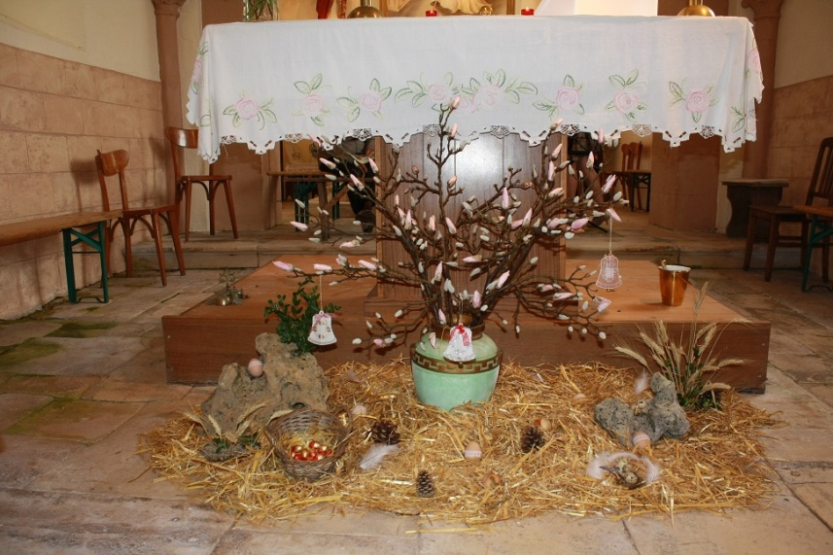Christ est ressuscité, il est vraiment ressuscité !

La joie de la résurrection nous rassemble dans l’église de Burey-La-Côte.

Ce dimanche de Pâques, pour la messe célébrée par l’Abbé Franklin, nous craignons que notre église soit trop petite, chaises et bancs sont rajoutés. Des bouquets de fleurs printanières embellissent les autels.

L’hymne pascal ouvre la cérémonie religieuse suivie de l’aspersion à l’assemblée, et du chant « naître et renaître ».

Une quinzaine d’enfants se rassemble à l’autel pour réciter main dans la main le « Notre Père ».

L’Abbé donne la bénédiction pascale aux chrétiens rassemblés dans cette petite église.

La chorale entonne « il est vivant » comme chant final, ce cantique résonne sous la voûte.

Sur le parvis de l’église, Antoine et Fantine offrent de petits œufs en chocolat, une façon de souhaiter à chacun « bonnes fêtes de Pâques ».

En ce jour de résurrection du Christ, que le cri de notre foi éclate dans la joie du monde.

Monique HILAIRE

**Prière pour la paix**

Ô Mère de miséricorde,

nous confions à ton cœur et à ton amour

le peuple entier et l’Église de cette terre.

Garde-nous de toute injustice, de toute division,

de toute violence et de toute guerre.

Garde- nous de la tentation

et de l'esclavage du péché et du mal.

Sois avec nous !

Aide-nous à vaincre le doute par la foi,

l'égoïsme par le service, l'orgueil par la mansuétude,

la haine par l'amour.

Aide-nous à vivre l’Évangile et la folie de la Croix

afin de pouvoir ressusciter avec ton Fils

à la vraie vie, avec le Père, dans l'unité de l'Esprit Saint.

Ô Mère du Christ, sois notre réconfort

et donne force à tous ceux qui souffrent :

aux pauvres, à ceux qui sont seuls,

aux malades, aux non-aimés, aux abandonnés.

Donne la paix à notre terre divisée ;

et à tous, la lumière de l'espérance.

Saint Jean-Paul II, proposé par Michèle Bocciarelli

Vie de nos clochers

**Fête de la Paroisse : Sainte Jeanne D'arc du Val des Couleurs** 

En ce 28 mai à 8 h 00, en bas du village de Sepvigny entre la rue de l’Église et de la Petite Boucherie, le comité des fêtes de Vaucouleurs aidés de quelques âmes bien charitables installent des chapiteaux, et d'autres s'activent à la décoration de la remorque sur laquelle se trouve l'autel.

9 h 45 un petit groupe d'adultes se retrouve à la salle de la mairie pour un temps de réflexion,

9 h 50 les enfants du caté se sont donnés rendez-vous à la chapelle du Vieux Astre où Monsieur le Maire les attend pour leur montrer les magnifiques fresques fraîchement restaurées et leur dire ce qu'elles représentent .Puis ils marchent jusqu’au village pour retrouver la communauté paroissienne.

Tout est enfin prêt, vers 11h 00, la messe commence sous un beau soleil d'été.

L'abbé Valentin est entouré d'anciens prêtres du secteur, l'abbé Hany, l'abbé Righetti et l'abbé Michel Guéry (prêtre de Maxey-sur-Vaise de 1979 à 1988) qui n’était pas revenu à Sepvigny depuis 29 ans et qui a retrouvé quelques anciens paroissiens dont une partie du mouvement CMR (Chrétien en Monde Rural) qu'il animait à l'époque.

Le mot d’accueil est lu par Simone (une personne relais et la doyenne du village qui fêtera dans quelques jours ses 90 printemps), l’assemblée est heureuse d'accueillir la petite Iliana âgée de quelques mois qui va être baptisée et qui habite le quartier.

Tempo Music et la Chorale dirigée par Francine animent cette belle messe.

Les parents d'Iliana sont applaudis pour avoir fait le choix de baptiser leur fille et en ce jour de la fête des mères, toutes les mamans le sont à leur tour.

Après les annonces, Monsieur le Maire remercie l'abbé Valentin d’avoir choisit Sepvigny pour fêter le 11éme anniversaire du baptême de la paroisse Sainte Jeanne d'Arc et pour cette belle messe en pleine air. Puis, il retrace l'historique du nom du village et invite les gens à venir découvrir la chapelle, le calvaire et l'église qui sont classés aux monuments historiques et les invite au pot de l’amitié offert par la commune.

La statuette de Jeanne d’Arc qui vient de passer une année chez Françoise Seurat à Vaucouleurs est transmise à Simone Trambloy, toute émue de la recevoir.

Après la messe, les jeunes de l'aumônerie vendent des gâteaux pour leur sortie de fin d'année à Sion et tout le monde peut se désaltérer, grignoter un morceau de brioche ou de gâteau.

Les dragées déposées par les parents d'Iliana sur la table où était servi l'apéritif ont été très appréciées et ce geste jugé fort sympathique.

Puis, il est l'heure pour la quarantaine de personnes qui le désiraient de s’installer sous le chapiteau où des tables ont été dressées pour le repas tiré du sac.

L'après midi a été trop courte, les richesses de Sepvigny n'ont pas pu être toutes vues, il a fallu faire un choix !!

A 16h 00, à la chapelle du Vieux Astre, une petite trentaine de personnes ont fait revivre pendant le temps de la prière ce bel endroit où il y a fort longtemps il n'y avait pas eu un tel recueillement .et c'est ainsi que cette belle journée s’acheva.

Un grand MERCI, à tous les bénévoles qui ont œuvré de près ou de loin à cette journée et à Mr le Maire qui a donné des explications à la chapelle de 14 h 00 à 16 h00 sur ce splendide Monument.

Mais, pour que cette belle fête annuelle perdure, un appel est lancé pour que des personnes viennent rejoindre les bénévoles qui se dévouent depuis le baptême de la paroisse car eux aussi ils ont 11 Ans de plus !!

N’hésitez pas à leur venir en aide, les petites sources font une grande rivière.

Agnès CHAMPONNOIS

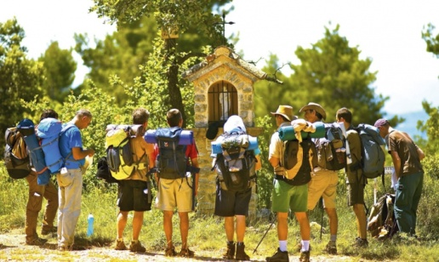 **ÇA CARILLONNE A …...COTIGNAC**

Pèlerinage

Haut lieu de la piété provençale, Cotignac accueille un important pèlerinage d'hommes au début du mois de juillet. Qu'est-ce qui attirent les pères de familles dans ce village du Var ?

Ils quittent dossiers, femme et enfants. Devenus pèlerins, près de deux mille hommes convergent à pied vers Cotignac, dans le Var. Le premier week-end de juillet, sous un lourd soleil, de petits groupes progressent à travers le département, par les gorges du Verdon ou en provenance du massif de la Sainte-Baume. A raison de trente kilomètres par jour, ces fraternités masculines convergent vers une destination emblématique. Cotignac est un lieu unique au monde : en pleine montagne, la Vierge et Saint Joseph y sont apparus tour à tour. Le pèlerinage a été plus ou moins important, mais depuis quarante ans, Cotignac est devenu la destination de ceux qui veulent apporter leurs intentions d'homme à un modèle de père, Joseph, le père nourricier de Jésus.

La Vierge est apparue en 1519, sur le mont Verdaille à un bûcheron, Jean de la Baume. Saint Joseph, son époux, est apparu le 7 juin 1660 sur le mont Bessillon à un berger assoiffé, Gaspard Ricard, pour qui il fit jaillir une source, toujours vive aujourd'hui, symbole des grâces attachées à ce lieu. Très vite, les pèlerins se rendent en foule à cette source miraculeuse. Les villageois décident la construction d'une chapelle si rapidement trop petite qu'elle est remplacée dès 1661 par une église confiée aux Oratoriens.

De l'histoire du miracle, dans laquelle le berger souleva un rocher plus lourd que lui pour accéder à la source, les hommes d'aujourd'hui aiment retenir l'invitation à « *soulever tout ce* *qui obstrue la source de la grâce* » en eux.

Animé par la Communauté Saint Jean, le sanctuaire de Cotignac voit donc arriver chaque premier week-end de juillet son pèlerinage le plus important de l'année. S'il est intitulé « pèlerinage des pères de familles », c'est avant tout un pèlerinage d'hommes. Dans ce mouvement improvisé des laïcs, chaque groupe s'organise indépendamment et il n'y a pas de participation financière. Ces trois jours d’autonomie se déroulent dans une ambiance «*trail nature »* entre hommes qui marchent à travers le département par groupes avant de fusionner sur la colline du Bessillon. Quand les cigales se taisent, au clair de lune, la pinède s'embrase pour une nuit d'adoration silencieuse au sanctuaire de Saint Joseph. Le lendemain, les mille sept cents pèlerins concluront leur démarche par la messe solennelle présidée par Mgr Dominique Rey dans l'abbatiale Notre-Dame-de-Grâces sur le mont Verdaille, trois kilomètres plus loin. **(Cette cérémonie sera retransmise à la télévision dimanche 2 juillet à** **10h30)**.

Beaucoup d'hommes reçoivent quelque chose à Cotignac. Au Bessillon, il y a une source au propre et au figuré. Proposé par Michèle Bocciarelli d'après un récit de Marta DELSOL

**Cet été en flânant...**

Cet été, passant devant une église

J'ai poussé la porte

Et pourtant je n'avais rien à te dire

C'était pour voir... Par curiosité

Peut-être pour prier un peu.

Comme il faisait bon dans ce silence et ce calme

Je me laisse envahir par un étrange besoin

Comme il faisait bon dans ta maison.

Et pourtant je n'avais rien à te dire.

Mais l'autel, les bancs vides

Me parlaient des hommes et des femmes absentes

Qui viennent y prier

A d'autres moments, d'autres jours

Parce que pour eux, pour elles

Tu es certainement le Dieu de la Vie

Le Dieu de l'Amour

Maintenant, j'en suis sûr, cette église vit de toi.

Tu es bien le créateur, l'Amour à l'infini

Celui qui es, qui était et qui vient

Celui qui est avec nous tous les jours.

En poussant la porte de cette vieille église

Où tout parle de Toi

J'y ai fait une halte, j'y ai trouvé la paix, la joie.

Je n'avais rien à te dire

Et je me surprends à te parler.

J'emporte avec moi et pas seulement pour moi

Ton silence et ta paix

Ton humble présence en ce lieu

M'a rempli de Ta Force.

Tu m'as accueilli, je t'ai rencontré

Maintenant j'en suis sûr

Tu restes avec nous tous les jours

Je vais le dire à mes frères, à mes sœurs

Quelle joie s'ils pouvaient un jour aussi

Comme moi, rencontrer Ta présence.

MP. « Église de Verdun », proposé par Jean-Claude Perrin

**Sainte Marie-Madeleine**

Nos Saints Patrons

Contemporaine de Jésus, Sainte Marie-Madeleine pourrait être née à Magdala (ancienne ville située en bordure de la mer de Galilée).

Après qu’elle eût rencontrée Jésus et que celui-ci ait chassé sept démons qui la tourmentaient, Sainte Marie-Madeleine le suivit jusqu’à ses derniers jours, en faisant partie du groupe de femmes qui servaient le Maître et ses apôtres.

Lors du crucifiement, elle se tenait à distance, avant de suivre Joseph d’Arimathie après la descente de la croix, et de revenir auprès du tombeau au matin de Pâques afin de satisfaire aux rites de sépulture.

[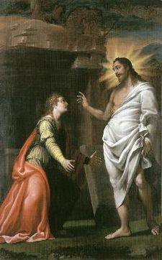](https://commons.wikimedia.org/wiki/File:Lomazzo,_Giovanni_Paolo_-_Noli_me_tangere_-_Pinacoteca_Civicacivica,_Vicenza.jpg?uselang=fr)C’est elle qui la première reçut la révélation du Christ ressuscité comme le rapporte St Jean (Jean 20, 11-18): « Marie-Madeleine se tenait près du tombeau, au dehors, tout en pleurs. Et en pleurant, elle se pencha vers le tombeau. Elle aperçoit deux anges vêtus de blanc, assis l’un à la tête et l’autre aux pieds, à l’endroit où avait reposé le corps de Jésus. Ils lui demandent : « Femme, pourquoi pleures-tu ? » Elle leur répond : « On a enlevé mon Seigneur et je ne sais pas où on l’a déposé ». Ayant dit cela, elle se retourna ; elle aperçoit Jésus qui se tenait là, mais elle ne savait pas que c’était Jésus. Jésus lui dit : « Femme, pourquoi pleures-tu ? Qui cherches-tu ? » Le prenant pour le jardinier, elle lui répond : « Si c’est toi qui l’as emporté, dis moi où tu l’as déposé, et moi, j’irai le prendre. » Jésus lui dit alors : « Marie ! » S’étant retournée, elle lui dit en hébreu : « Rabbouni ! », c’est-à-dire Maître. Jésus reprend : « Ne me retiens pas, car je ne suis pas encore monté vers le Père. Va trouver mes frères pour leur dire que je monte vers mon Père et votre Père, vers mon Dieu et votre Dieu. » Marie-Madeleine s’en va donc annoncer aux disciples : « J’ai vu le Seigneur ! », et elle raconta ce qu’il lui avait dit. »

Au VI° siècle, l’Eglise de Rome considérait que Marie de Magdalena ne faisait qu’une avec Marie de Béthanie ainsi qu’avec la pécheresse qui avait oint le Christ de parfum, mais depuis Vatican II, l’Eglise catholique fait la distinction entre ces différentes saintes puisque Ste Marie de Magdalena (Marie-Madeleine) est fêtée **le 22 juillet**, tandis que Marie de Béthanie l’est avec sa sœur Marthe le 29 juillet.

Sainte Marie-Madeleine est la sainte Patronne du diocèse de Fréjus, des filles repenties, des gantiers, des parfumeurs et de l’église de Brixey-aux-Chanoines.

Marie Madeleine au tombeau, par

[Giovanni Paolo Lomazzo](https://fr.wikipedia.org/wiki/Giovanni_Paolo_Lomazzo), [Vicenza](https://fr.wikipedia.org/wiki/Vicenza" \o "Vicenza), Civica (1568).

**Prière à Sainte Marie-Madeleine**

Sainte Marie-Madeleine,

Après ta rencontre avec Jésus,

tu t’es entièrement mise à son service.

Aide-nous à savoir répondre à son appel

Et à porter, comme toi, le témoignage de sa résurrection.

Amen. Jean-Pierre Thomassin

Recette

**Choux craquelins chocolat et grué de cacao**

*Temps de préparation : 1h30mn Repos : 15 mn + 2h00*

*Temps de cuisson : 25 mn Pour 6 personnes*

**Pâte à choux :** 8 œufs, 25 cl d’eau, 25 cl de lait entier, 225 g de beurre ½ sel, 15 g de sucre, 275 g de farine.

**Craquelin :** 150 g de beurre ½ sel à température ambiante, 185 g de cassonade, 185 g de farine, 30 g de grué de cacao.

**Crème pâtissière :** 2 jaunes d’œufs, 25 cl de lait entier, 50 g de chocolat noir, 80 g de sucre semoule, 30 g de fécule de maïs.

**Mélangez** les ingrédients du craquelin jusqu’à l’obtention d’une pâte bien homogène. Etalez-la entre deux feuilles de cuisson. Réservez 15 mn au congélateur. Préchauffez le four à 180 °C (Th 6).

**Préparez** la pâte à choux et déposez des petits tas sur une plaque recouverte de papier cuisson. Découpez des cercles de craquelin à la taille des choux. Posez-le sur les choux. Enfournez 10 mn puis diminuez la température du four à 150°C (Th 5) pendant 10 à 15 mn.

**Portez à ébullition** le lait et le chocolat. Laissez infuser 10 mn. Fouettez les jaunes avec le sucre, ajoutez la fécule, versez le lait au chocolat et faites cuire à feu doux.

**Laissez refroidir** et réservez au frais 2h00. Fendez les choux et garnissez-les de crème pâtissière.

**Et maintenant,** il ne vous reste plus qu’à servir vos hôtes et à leur souhaiter un **bon appétit !...**Jeannine Thomassin

**RÉPÉTITION DE CHANTS**

Annonces

|  |  |  |
| --- | --- | --- |
| **A Vaucouleurs – Au Moulin**  **Samedi 08 Juillet à 14 h 00** | Afficher l'image en taille réelle | **A Vaucouleurs – Au Moulin**  **Samedi 05 Août à 14 h 00** |

**Concert à Pagny-La-Blanche-Côte  
 Au profit de la poursuite de la restauration de l’église.  
 Association Saint-Grégoire  
 Samedi 8 Juillet 2017, à 20 h 30, à l’église  
 Moment musical et chant**

**Pèlerinage à LOURDES, du 25 au 31 Juillet 2017, en TGV**  
Navette au départ de Bar-Le-Duc-Gare multimodale 6 h 45

Navette au départ de Verdun-Gare multimodale 7 h 15

Montée dans le train à Metz 9 h 00

Arrivée à Lourdes, vers 18 h 00

**Renouveau Charismatique, du 6 au 11 Août 2017  
Retraite Charismatique – GUEBERSCHWIRH (Colmar) Couvent St Marc**

« L’Esprit du Seigneur est sur moi » Prédicateur Père M. Hany

**Actes paroissiaux – Mai - Juin 2017**

***Sont devenus enfants de Dieu par le Baptême***

Taillancourt le 25 mai Marie MOUGEOLLE

Vaucouleurs le 25 mai Margaux GERARD

Vaucouleurs le 25 mai Célèste BATTISTON

Sepvigny le 28 mai Iliana BIANCHI

Vaucouleurs le 04 juin Lily DANGELSER

Vaucouleurs le 04 juin Romain MENSIENNE

Gondrecourt le 11 juin Malory BOUR-BERERA

***Se sont unis devant Dieu par le mariage***

Vouthon-Bas le 03 juin Marine HERGEL et Jonathan POISSON

***Sont retournés à la maison du Père***

Vaucouleurs le 22 mai Annette BIQUELIN – Née MARTIN - 65 ans

Gondrecourt le 24 mai Eric SCHNEIDER – 57 ans

Mandres le 26 mai Mauricette BOURLIER Née THENANCE – 89 ans

Bure le 27 mai Marie-José HEMAS – 64 ans

Epiez-Sur-Meuse le 29 mai Jean HENRION – 83 ans

Gondrecourt le 1er juin Jacky BERARD – 68 ans

Delouze le 2 juin Raymonde JACQUEMOT Née BARROIS – 89 ans

Vaucouleurs le 3 juin Marie-Thérèse HUBER – Née GERARD – 90 ans

Neuville-les-Vaucouleurs le 10 juin Noël JACOB – 85 ans

Vaucouleurs le 19 juin Léone FONTAINE – Née GENISSON – 80 ans

Accueil et Secrétariat chaque mercredi et jeudi de 14 h à 16 h – Permanence le samedi de 8h30 à 10h

Salle Notre Dame de Fatima – 2, bis place de l’Église - Gondrecourt 55130  03 29 89 64 91

Accueil et Secrétariat du mardi au vendredi de 9 h à 11 h – Permanence le samedi de 9h30 à 11h30

Presbytère de Vaucouleurs - 32 Rue République - Vaucouleurs 55140 09 52 54 00 19

[*paroisses.flja@orange.fr*](mailto:paroisses.flja@orange.fr)